

**Planning and progress report**

C1.029

<https://github.com/pabmejbui/Acme-ANS.git>

|  |  |
| --- | --- |
| **Apellidos, Nombre** | **Email** |
| Corral González, Alejandro | alecorgon1@alum.us.es |
| García Rivero, Andrés Francisco | andgarriv@alum.us.es |
| Mejías Buitrago, Pablo | pabmejbui@alum.us.es |
| Oria Arenas, Jesús | jesoriare@alum.us.es |
| Pérez Lázaro, Francisco | fraperper5@alum.us.es |

# Tabla de contenidos

**Tabla de contenidos 2**

**Resumen ejecutivo 3**

**Tabla de revisiones 4**

**Introducción 5**

**Contenidos 6**

Planning 6

Tareas 6

Capturas 7

Presupuesto 10

Progress 10

Registro de progreso 10

Conflictos 11

Desviación de costes 12

**Conclusiones 13**

**Bibliografía 14**

# Resumen ejecutivo

Este documento muestra tanto el planning como el progreso grupal de la implementación de los requisitos grupales.

# Tabla de revisiones

|  |  |  |
| --- | --- | --- |
| **Versión** | **Fecha** | **Descripción** |
| v1.0 | 12/02/2025 | Documento creado. |
| v1.1 | 13/02/2025 | Versión inicial del documento. |
| v1.2 | 19/02/2025 | Versión final del documento. |

# Introducción

En este documento se va a representar el planteamiento y el progreso realizado por el grupo, durante la realización de sus requisitos individuales. No se han encontrado problemas durante la realización de los mismos.

# Contenidos

## Planning

### Tareas

|  |  |  |  |  |
| --- | --- | --- | --- | --- |
| **Id Tarea** | **Descripción** | **Asignación y roles** | **Tiempo estimado** | **Tiempo real** |
| 1 | Crear el proyecto base. | Pablo Mejías:  - Manager. | 3 h | 1,81 h |
| 2 | Acta constitucional. | Pablo Mejías:  - Analyst.  Francisco Pérez:  - Analyst.  Alejandro Corral:  - Analyst.  Andrés Francisco:  - Analyst.  Jesús Oria:  - Analyst. | 5 h | 3,5 h |
| 3 | Enlace del Tablero GitHub. | Pablo Mejías:  - Analyst | 0,2 h | 0,1 h |
| 20 | El lenguaje por defecto debe ser Inglés. | Pablo Mejías:  - Developer.  Francisco Pérez:  - Developer.  Alejandro Corral:  - Developer.  Andrés Francisco:  - Developer.  Jesús Oria:  - Developer. | - | - |
| 21 | Informe de tareas. | Jesús Oria:  - Analyst. | 1 h | 0,33 h |
| 22 | Informe de pruebas . | Andrés Francisco:  - Analyst. | 1 h | 0,95 h |
| 23 | Informe de configuración. | Pablo Mejías:  - Analyst. | 2 h | 1 h |
| 36 | Informe de análisis. | Alejandro Corral:  - Analyst. | 1,5 h | 1 h |
| 37 | Informe de planificación y progreso. | Pablo Mejías:  - Manager  Francisco Pérez:  - Analyst | 2 h | 1,5 h |
| Sin id | Entrega del proyecto. | Andrés García:  - Operator. | 1 h | 0,5 h |
| Sin id | Revisión previa a la entrega. | Todos: - Tester | 1 h | 0,5 h |
| Sin id | Revisión tareas | Todos: - Tester | 2 h | 1,5 |

### Capturas

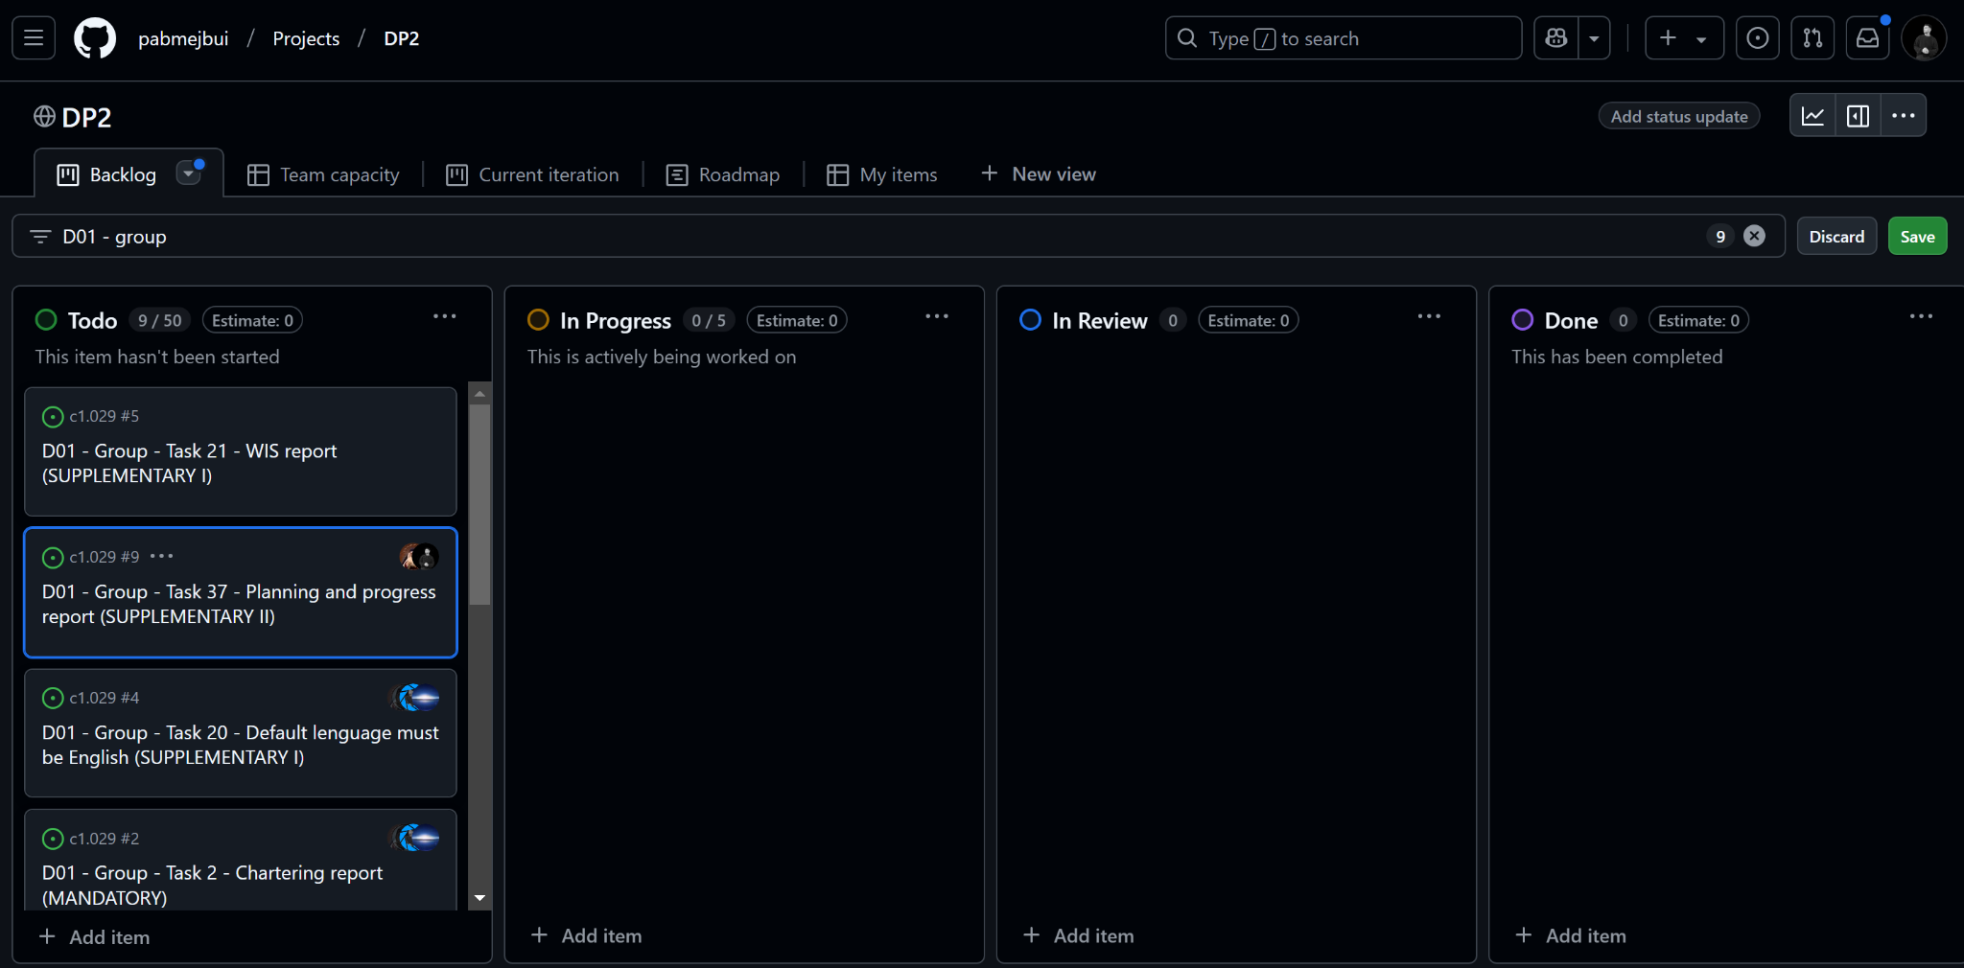

**12/02/2025 - Vista inicial del tablero**

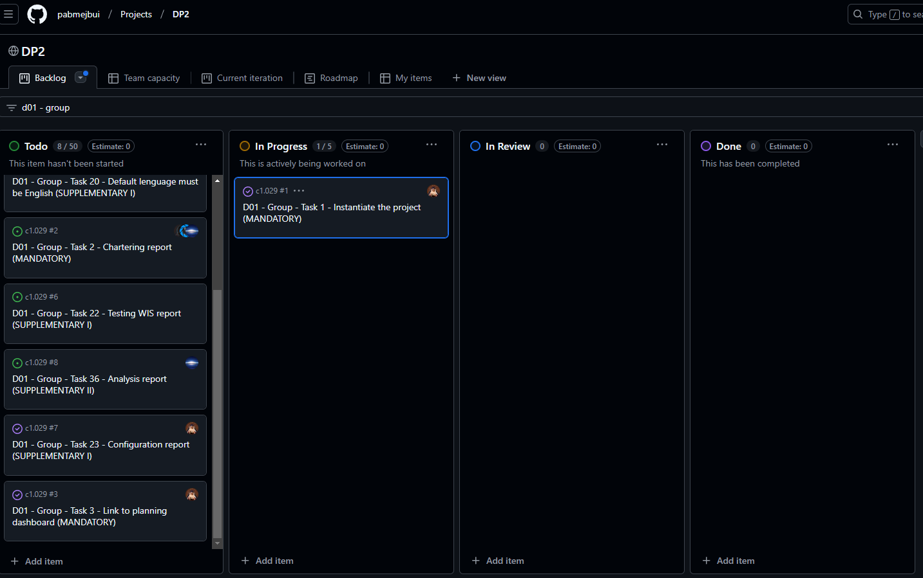

**13/02/2025 - Primera tarea grupal en progreso.**

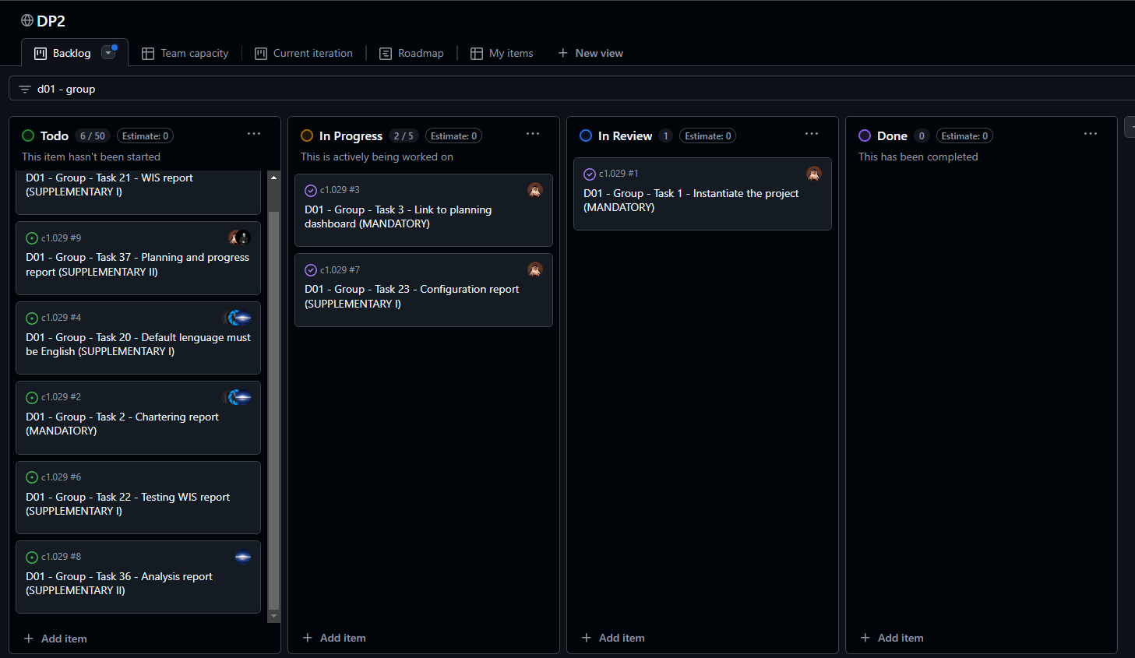

**14/02/2025 - Tarea 1 pendiente de revisión, tarea 3 y 23 en proceso.**

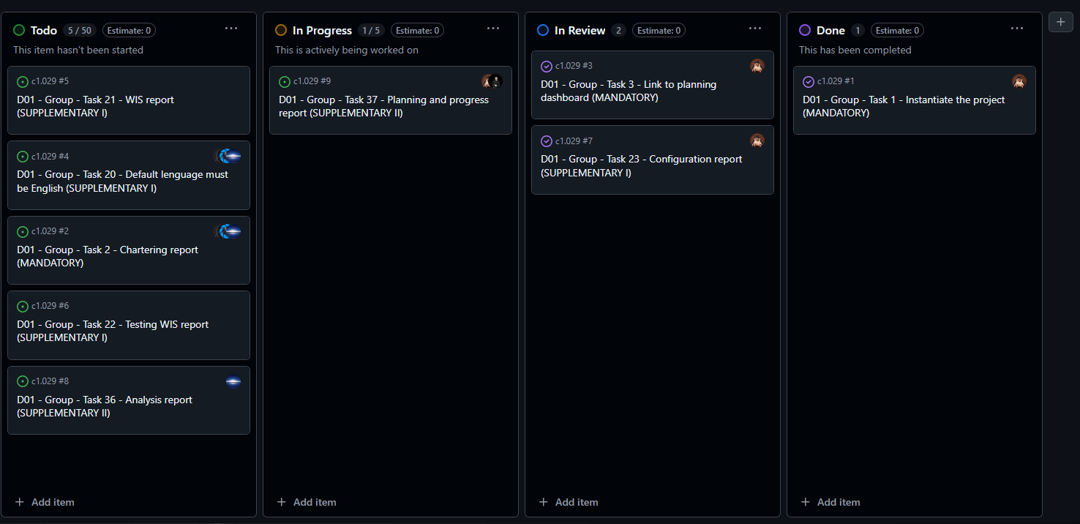

**16/02/2025 - Iniciado planning progress report grupal**

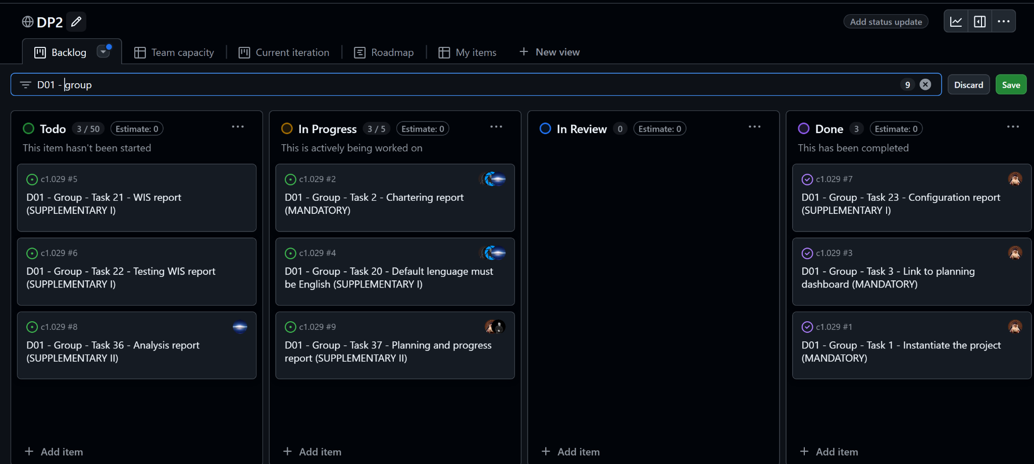

**17/02/2025 - Estado actual de tareas grupales**

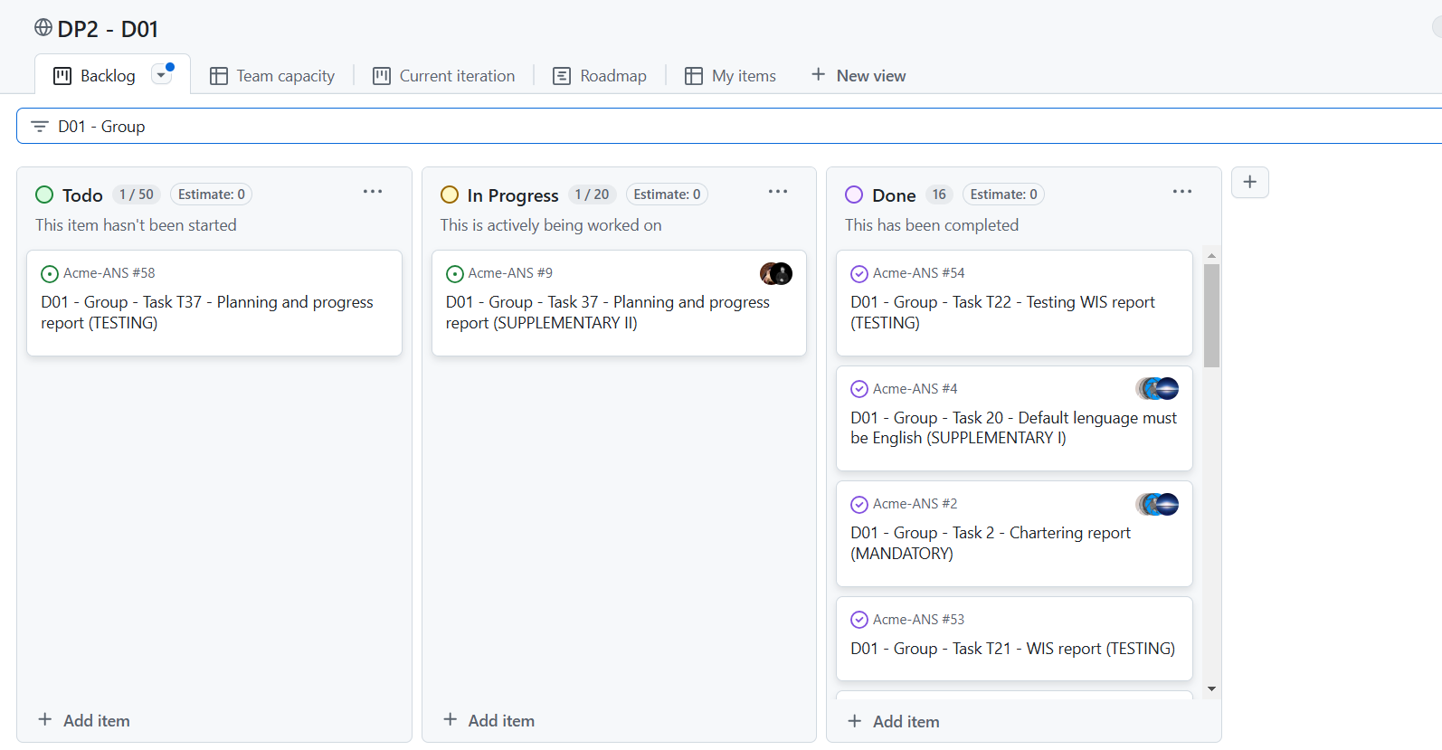

**19/02/2025 - Estado final previo a la subida del planning and progress**

## Presupuesto

|  |  |
| --- | --- |
| **Miembro** | **Amortización mensual** |
| Corral González, Alejandro | 27,25 € |
| García Rivero, Andrés Francisco | 21,97 € |
| Mejías Buitrago, Pablo | 51,50 € |
| Oria Arenas, Jesús | 35,85€ |
| Pérez Lázaro, Francisco | 25,17 € |
|  |  |
| **Coste de amortización total** | **161,74 €** |

|  |  |  |  |  |
| --- | --- | --- | --- | --- |
| **Rol** | **Horas estimadas** | **Coste de personal estimado** | **Amortizaciones** | **Costes totales estimados** |
| Developer | 0 h | 0 € | - | - |
| Analyst | 11,2 h | 321,66 € | - | - |
| Manager | 4 h | 156,76 € | - | - |
| Tester | 3 h | 69,69 € | - | - |
| Operator | 1 h | 21,00 € | - | - |
|  |  |  |  |  |
| **TOTAL** | 19,2 h | 569,11 € | 161,74 € | **730,85 €** |

**Coste total estimado: 730,85 €**

**Amortizaciones mensuales: 161,74 €**

## Progress

### Registro de progreso

|  |  |  |  |
| --- | --- | --- | --- |
| **Miembro** | **Rendimiento** | **Valoración** | **Incentivo** |
| Corral González, Alejandro | 10 | Excelente rendimiento | - |
| García Rivero, Andrés Francisco | 10 | Excelente rendimiento | - |
| Mejías Buitrago, Pablo | 10 | Excelente rendimiento | - |
| Oria Arenas, Jesús | 10 | Excelente rendimiento | - |
| Pérez Lázaro, Francisco | 10 | Excelente rendimiento | - |

### Conflictos

|  |  |
| --- | --- |
| **Conflicto** | **Solución aplicada** |
| Intencionalmente en blanco. | Intencionalmente en blanco. |

### Desviación de costes

|  |  |  |  |  |  |
| --- | --- | --- | --- | --- | --- |
| **Rol** | **Horas estimadas** | **Horas reales** | **Coste de personal estimado** | **Coste de personal real** | **Amortizaciones** |
| Developer | 0 h | 0 h | 0 € | 0,00 € | - |
| Analyst | 11,2 h | 7,63 h | 321,66 € | 219,13 € | - |
| Manager | 4 h | 2,56 h | 156,76 € | 100,33 € | - |
| Tester | 3 h | 2 h | 69,69 € | 46,46 € | - |
| Operator | 1 h | 0,5 h | 21,00 € | 10,50 € | - |
|  |  |  |  |  |  |
| **TOTAL** | 19,2 h | 12,69 h | 569,11 € | 376,42 € | 161,74 € |

**Coste total estimado: 730,85 €**

**Coste total real: 538,16 €**

**Desviación: -192,69 €**

# Conclusiones

Para concluir, podemos decir que se han completado las tareas satisfactoriamente y en menor tiempo del estimado inicialmente. La entrega, desde el punto de vista de la planificación, ha sido un éxito.

De igual manera, trataremos de mejorar la estimación en futuras entregas de manera que sea más cercana a la realidad.

# Bibliografía

Intencionalmente en blanco.